Расширяем партнерские возможности на выставке Скрепка Экспо 2022

Скрепка Экспо приглашает компании канцелярского, игрушечного и сувенирного рынка:
- принять участие в ПАРТНЕРСКОЙ ПРОГРАММЕ 29-й международной мультитематической выставке
- использовать ДОПОЛНИТЕЛЬНЫЕ ВОЗМОЖНОСТИ РЕКЛАМЫ в 3 павильоне МВЦ Крокус Экспо – по пути следования посетителей на выставку Скрепка Экспо 2022. Это привлечет поток посетителей на стенд компании на выставке, и поможет донести важную информацию до участников выставки

Благодаря партнерским возможностям, включая дополнительные рекламные возможности, Вы:
- Обеспечите полное информационное покрытие
- Получите максимальную отдачу от участия в выставке
- Подчеркнете статус лидера отрасли
- Ознакомите максимальное число посетителей с новинками продукции
- Повысите лояльность аудитории

Аудитория: профессионалы рынка – владельцы, руководители, закупщики, продавцы и маркетологи канцелярской и офисной продукции, материалов для хобби и творчества, школьных товаров, игр и игрушек, продукции для обучения, подарков и сувенирной продукции
Охват: до 100 000 человек -до выставки (новости, соцсети, рассылки) и на выставке (эксклюзивные рекламные позиции).

Успейте забронировать ОПЦИИ ПАРНЕРСКИХ ВОЗМОЖНОСТЕЙ и использовать ДОПОЛНИТЕЛЬНЫЕ ВОЗМОЖНОСТИ РЕКЛАМЫ в 3 павильоне МВЦ Крокус Экспо и получить наилучший результат от участия в 29 международной выставке «Скрепка Экспо» с 2 по 4 февраля 2022 года, Москва, МВЦ Крокус Экспо, 3 павильон, 13 зал.

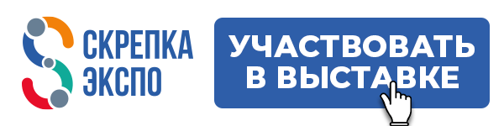
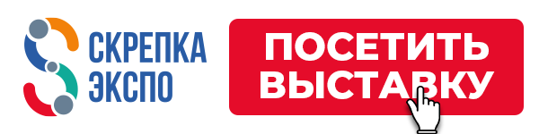
РУБРИКАТОР
3D СХЕМА ВЫСТАВКИ
Александр Зубарев, менеджер по работе с клиентами выставки Скрепка Экспо:
expo@apkor.ru
+7(495) 648-91-38
+7 (926) 216-60-15/
What`s App / Telegram

Следите за анонсами выставки Скрепка Экспо
Cайт
Telegram
Instagram
Facebook
ВКонтакте
YouTube

